Stratégie biodiversité
Cette année a été consacrée à la consolidation de la stratégie biodiversité avec les différents partenaires et au sein de l’EPAMA.
Ainsi, la stratégie biodiversité a fait l’objet de présentations aux élus de l’EPAMA lors de 2 comités syndicaux.
Deux comités techniques ont également été organisés, un en avril et un en novembre, qui ont permis de valider la liste des espèces-cibles de la stratégie et les principales actions à mener.
Mais ce sont surtout des rencontres individuelles avec tous les acteurs de la biodiversité du bassin versant de la Meuse (une vingtaine au total), qui ont permis d’affiner l’analyse des enjeux de la biodiversité du bassin versant de la Meuse, et des solutions à apporter. Ces rencontres se sont déroulées durant le 1er semestre 2019.
C’est dans la presse !
Le 1er août, les équipes de l’EPAMA ont amené sur le terrain deux journalistes de l’AFP, intrigués par la stratégie biodiversité en cours de mise en place. Cette sortie sur la Hulle a été l’occasion de faire découvrir aux journalistes une rivière particulièrement préservée, et d’observer quelques espèces qui y vivent (Castor, Grenouille Rousse, Libellules,…). La dépêche de l’AFP a ensuite été reprise dans de nombreux médias.
Mettre quelques exemples d’articles ? (cf. revue de presse)
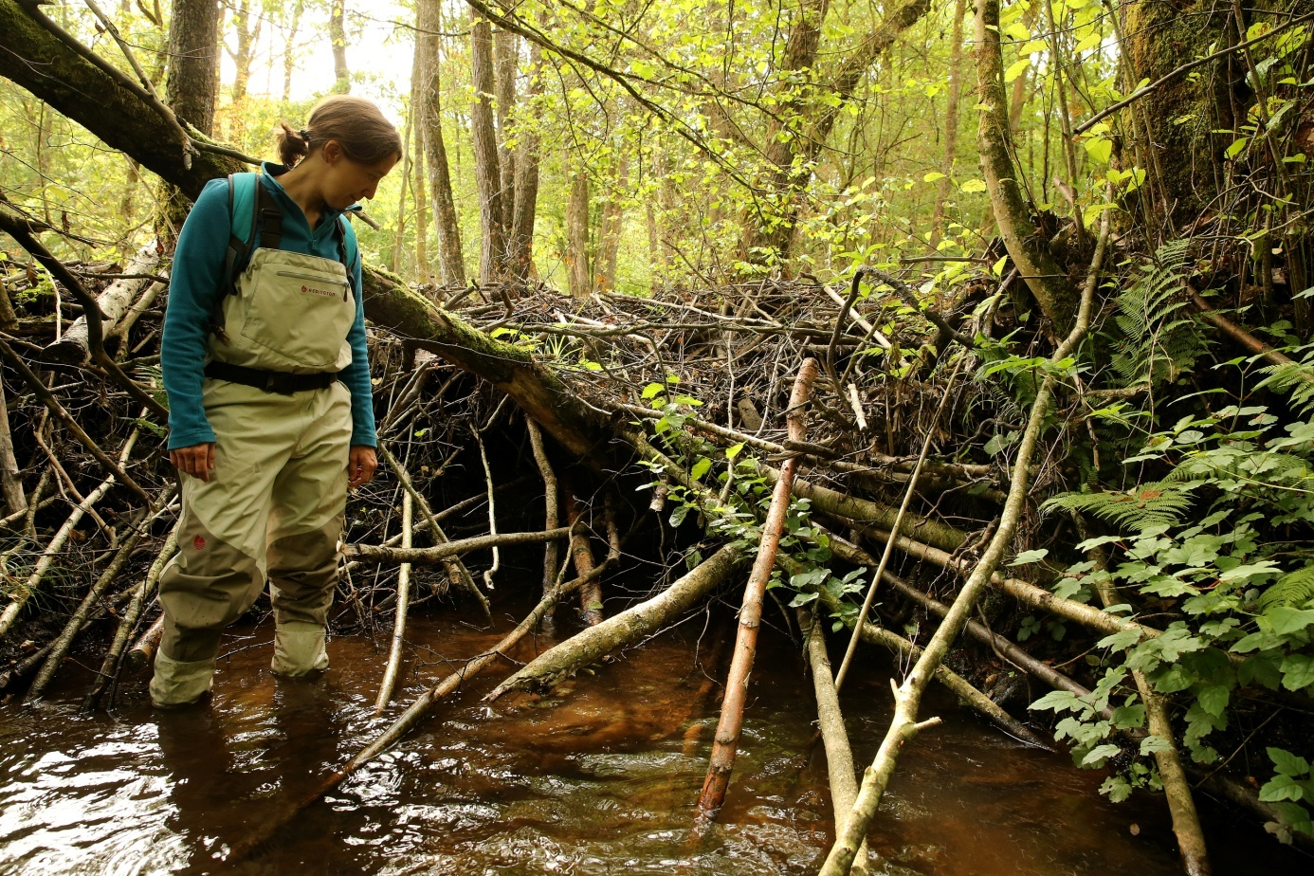
Agent de l’EPAMA devant un barrage à Castor sur la Hulle, 1er août 2019 (photo prise par François Nascimbeni, AFP)

